ПОЗДРАВЛЯЕМ!
За вклад в интеллектуальное воспитание молодого поколения Оргкомитет II Всероссийской конференции
«ЮНЫЕ ТЕХНИКИ И ИЗОБРЕТАТЕЛИ»
в Государственной Думе Российской Федерации
выражает благодарность
Щемелеву Аркадию Ивановичу
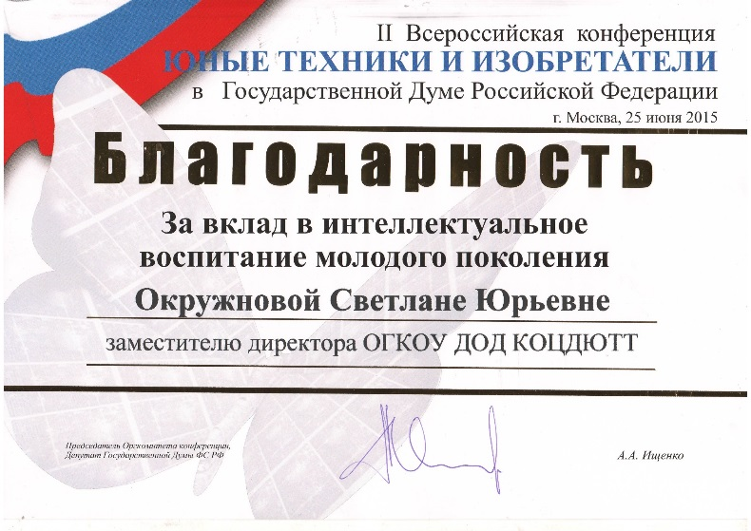
Окружновой Светлане Юрьевне
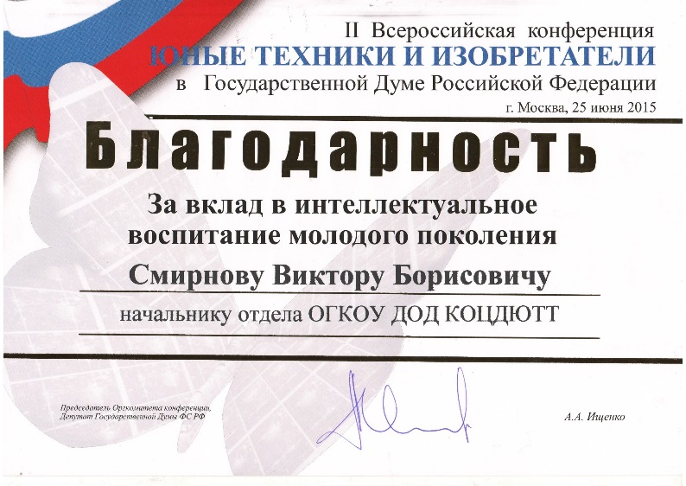
Смирнову Виктору Борисовичу
